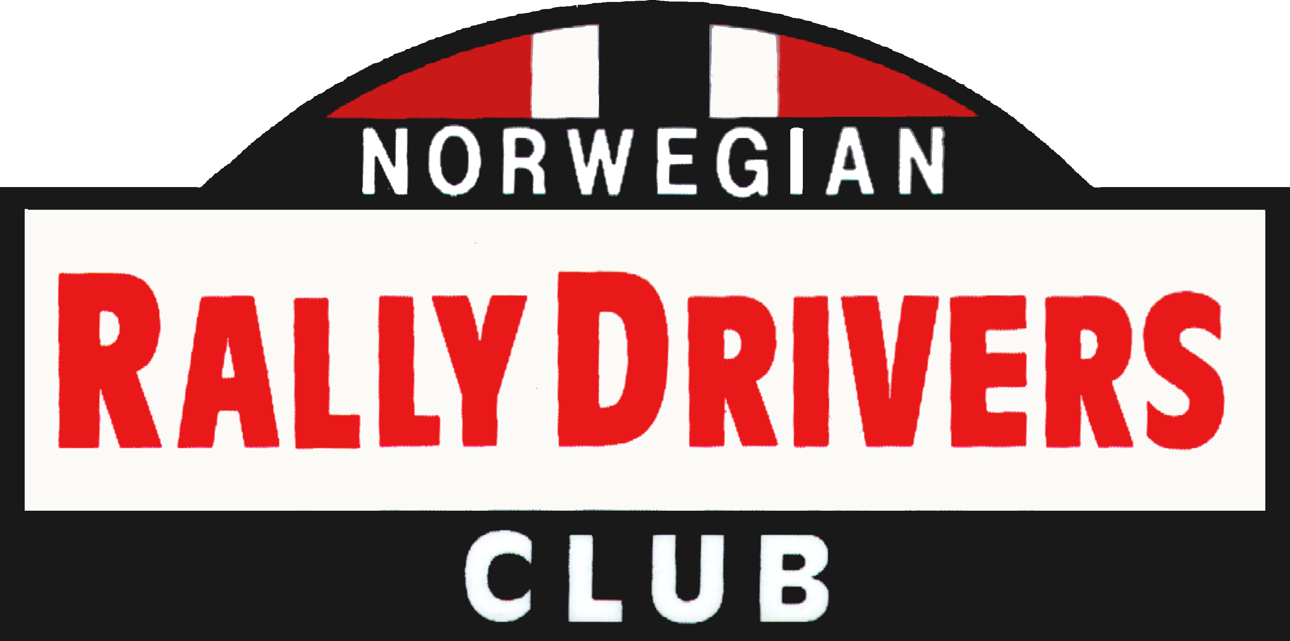

ÅRSBERETNING 2003

- Medlemsmøte ble avholdt på KNA-hotellet 18. mars 03. Det ble orientert om planene for VM-rally i Norge. 57 medlemmer deltok. Medlemsmøtet ble etterfulgt av den tradisjonelle torskemiddagen.

- Generalforsamlingen ble avholdt på KNA-hotellet 30. september 03. Det møtte 57 medlemmer.
Regnskap og årsberetning for 2002 ble godkjent.

Valgene ga følgende resultat:
Formann Finn R. Jacobsen
Styremedlemmer Truls Johansen
Arild Antonsen
Revisor Johannes Faale
Kontingenten for 2004 ble fastsatt til kr. 400,-
- Medlemsmøte ble avholdt umiddelbart etter generalforsamlingen. Prosjektleder Jan Gundersen orienterte om arbeidet med Rally-VM til Norge. Videre ble en samlevideo fra Rally Norge 1970 og 1971, Gardermoracet 1949, Rally Viking 1959 m.m. presentert. Etter møtet ble det servert en god gammel ”Rally Viking”.

- Studietur ble arrangert til EM-runden i Rallycross på Lyngås 7. september 03.
19 medlemmer deltok.

- Styremøter.
Det ble i 2003 avholdt 3 styremøter.

- Medlemmer.
Det er pr. 31.12.03 registrert 138 medlemmer, hvorav 130 har betalt kontingenten. De øvrige 8 er innbudte medlemmer.

Oslo 10. august 04

Finn R. Jacobsen Truls Johansen Arild Antonsen

